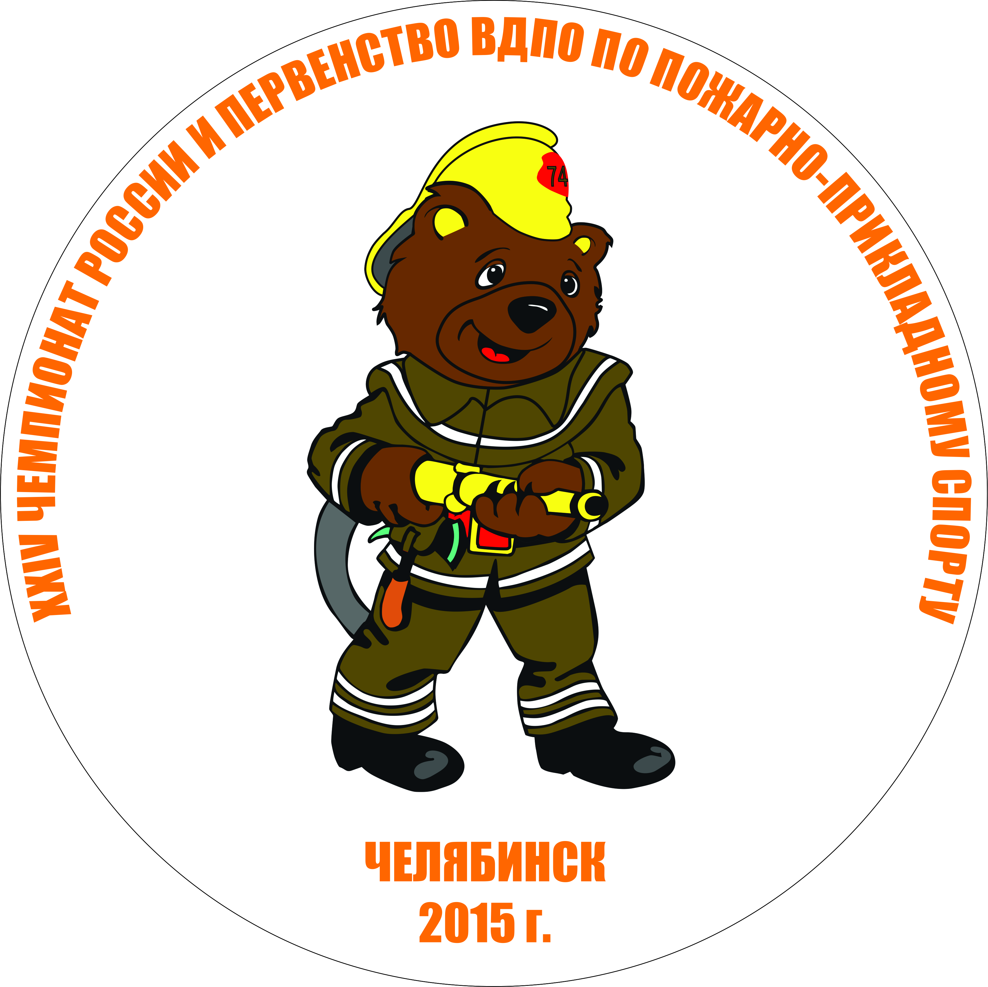
XXIV Чемпионат МЧС России и Первенство России
по пожарно - прикладному спорту

Вид соревнований : Штурмовая лестница-2 этаж учебной башни, девушки средняя группа
Место проведения : г. Челябинск, стадион "Метар"
Дата проведения : 14 июля 2015 года
Хронометраж : электронный-система "Стриж-М", свидетельство о проверке №15065
от 18.06.2014 г.
Покрытие дорожек : арман
Погодные условия : Погодные условия: 20 ⁰C, облачно; ветер: Юго-Западный; 7-12 м/с

РЕЗУЛЬТАТЫ ФИНАЛЬНОГО ЗАБЕГА

Место | Фамилия Имя | Год  рожд | Команда | Результат | Разряд
 |  |  |  |  | был | устан.
1 | Стародымова Анна | 1999 | Саратовская область | 7.68
2 | Романова Анастасия | 1999 | г. Санкт-Петербург | 7.86
3 | Фузейн Софья | 1999 | ЯНАО | 7.93
4 | Корепанова Александра | 1999 | Пермский край | 8.37
5 | Алексеенко Юлия | 2000 | Пермский край | 9.03

ПРОТОКОЛ ЛИЧНЫХ РЕЗУЛЬТАТОВ

Место | Фамилия Имя | Год  рожд | Команда | Результаты |  |  |  | Разряд
 |  |  |  | 1-й | 2-й | лучш. | очки | был | устан
1 | Романова Анастасия | 1999 | г. Санкт-Петербург | 7.87 | 7.82 | 7.82 | 1442
2 | Стародымова Анна | 1999 | Саратовская область | 8.32 | 7.83 | 7.83 | 1435
3 | Фузейн Софья | 1999 | ЯНАО | 7.97 | 7.97 | 7.97 | 1349
4 | Алексеенко Юлия | 2000 | Пермский край | 8.11 | 8.12 | 8.11 | 1268
5 | Корепанова Александра | 1999 | Пермский край | 8.12 | 10.43 | 8.12 | 1262
6 | Загидуллина Гузалия | 1999 | Республика Татарстан | 8.28 | 8.23 | 8.23 | 1202
7 | Хабибова Снежана | 1999 | Республика Башкортостан | 8.45 | 8.30 | 8.30 | 1166
8 | Андрианова Дарья | 1999 | Челябинская область | 8.34 | 8.52 | 8.34 | 1145
9 | Горбунова Розалия | 1999 | Ставропольский край | 8.35 | 11.28 | 8.35 | 1140
10 | Шишкина Настя | 1999 | Нижегородская область | 8.60 | 8.41 | 8.41 | 1111
11 | Морозова Елена | 1999 | Свердловская область | 8.65 | 8.49 | 8.49 | 1072
12 | Игумнова Алина | 2000 | Саратовская область | 8.54 | 8.50 | 8.50 | 1068
13 | Пуц Марина | 1999 | Л. Красноярский край | 0.00 | 8.52 | 8.52 | 1059
14 | Андрияшина Ирина | 1999 | Л. Калужская область | 9.64 | 8.55 | 8.55 | 1045
15 | Узун Ольга | 2001 | Московская область | 8.63 | 8.59 | 8.59 | 1027
16 | Молокоедова Мария | 1999 | Л. Красноярский край | 8.76 | 8.59 | 8.59 | 1027
17 | Турчина Татьяна | 1999 | Омская область | 10.48 | 8.63 | 8.63 | 1009
18 | Егорова Кристина | 1999 | Республика Коми | 9.25 | 8.68 | 8.68 | 987
19 | Боярская Екатерина | 1999 | Ростовская область | 8.71 | 8.77 | 8.71 | 974
20 | Вольфардт Наталья | 1999 | Ульяновская область | 8.91 | 8.76 | 8.76 | 954
21 | Мехнина Полина | 2001 | Московская область | 14.82 | 9.10 | 9.10 | 824
22 | Исакова Диана | 2000 | Челябинская область | 11.83 | 9.12 | 9.12 | 817
23 | Асеева Александра | 1999 | ХМАО | 9.48 | 9.13 | 9.13 | 813

Главный секретарь соревнований
судья всероссийской категории | Д.И. Мякишев

24 | Дюкина Анна | 1999 | Нижегородская область | 9.18 | 9.31 | 9.18 | 796
25 | Кислицина Анна | 2000 | г.Санкт-Петербург | 9.23 | 9.24 | 9.23 | 779
26 | Яковлева Анастасия | 2000 | Ульяновская область | 9.53 | 9.27 | 9.27 | 766
27 | Симпелева Димитрина | 2000 | Республика Коми | 9.71 | 9.50 | 9.50 | 695
28 | Ковалей Ксения | 2001 | Омская область | 9.53 | 9.59 | 9.53 | 686
29 | Карнаухова Екатерина | 2000 | Приморский край | 13.18 | 9.58 | 9.58 | 672
30 | Карачурина Регина | 2000 | Республика Башкортостан | 9.78 | 9.61 | 9.61 | 664
31 | Вахитова Зухра | 2000 | Республика Татарстан | 9.62 | 11.36 | 9.62 | 661
32 | Туровских Дарья | 2000 | Самарская область | 9.62 | 11.89 | 9.62 | 661
33 | Петрова Дарья | 1999 | ЯНАО | 9.75 | 9.69 | 9.69 | 642
34 | Шишулина Елена | 1999 | Самарская область | 0.00 | 9.84 | 9.84 | 603
35 | Бондарева Эльвира | 2000 | Приморский край | 10.82 | 10.27 | 10.27 | 506
36 | Каргалева Дарья | 1999 | Ставропольский край | 10.32 | 11.70 | 10.32 | 496
37 | Зверева Татьяна | 1999 | ХМАО | 10.75 | 10.41 | 10.41 | 479
38 | Рева Анастасия | 2000 | Ростовская область | 11.28 | 12.63 | 11.28 | 343

Главный судья соревнований
судья международной категории | А.П. Калинин
Главный секретарь соревнований
судья всероссийской категории | Д.И. Мякишев
Старший судья по виду
судья I категории | М.Н. Забаев
Стартёр
судья международной категории | В.В. Слукин
Старший судья-секундометрист
судья I категории | С.С. Костенко

